5 сольфеджио от 11.05.
1) Следующий урок – контрольный! Подготовьтесь к письменной проверочной работе по знакам во всех пройденных тональностях и буквенному обозначению звуков и тональностей.
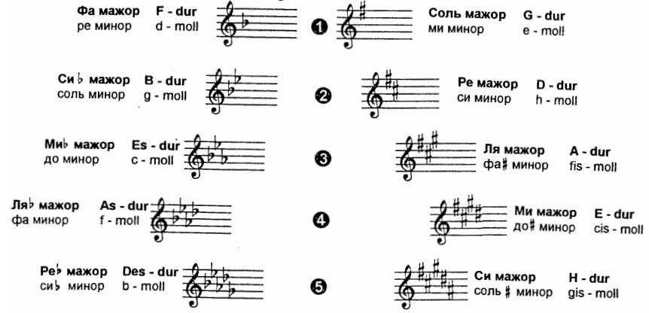
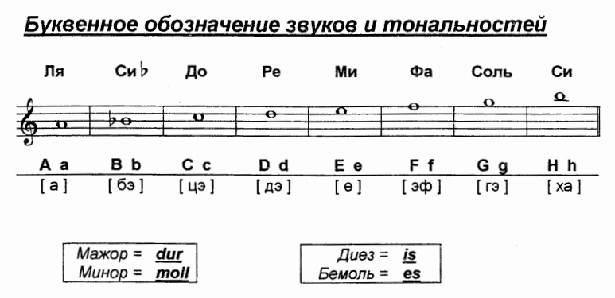
2) Пользуясь образцом, постройте тритоны с разрешениями в гармоническом виде d-moll, e-moll и f-moll.
Тритоны в гармоническом миноре:
Ув. 4 – на IV ступени
Ум. 5 – на VII повышенной
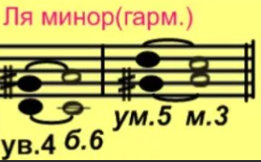

3) №495 – поём с дирижированием.
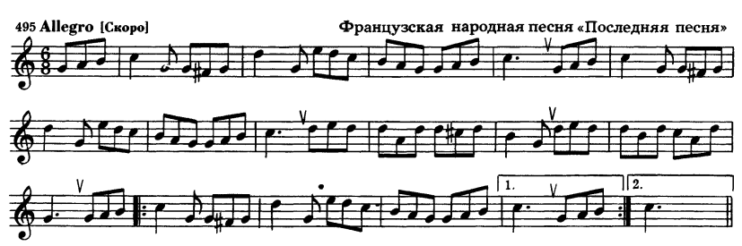

Как мы работаем с номером:
1. Разбираем ритм, проговариваем нотки в нужном ритме с дирижированием.
2. Настраиваемся в тональности (поём гамму, Т5/3, делаем опевание устойчивых ступеней).
3. Поём этот номер с дирижированием несколько раз.

